
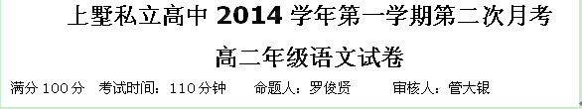

一、语言知识及运用
1、下列词语中加点的字，每对读音都不相同的一项是（ ）
A.敕造/赦免 逡巡/竣工 造诣/逃逸 少不更事/耕读传家
B.纤细/鲜艳 炮烙/抛锚 不肖/逍遥 六艺经传/传道受业
C.滋润/蕴含 赡养/瞻仰 调试/调和 穿红着绿/真知灼见
D.讪讪/蹒跚 湖畔/装扮 模样/模块 度长絜大/度日如年
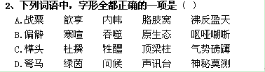
3、下列各句中，加点的成语使用不恰当的一项是（ ）
A.《锦瑟》一诗，堪称李商隐诗集中的压卷之作，然而，对于这首诗的旨意，千百年来聚讼纷纭，不置可否。
B.《红楼梦》中的人物，总计四百有余，对主要人物的刻画，各具情态，各有性格，无不栩栩如生。
C.他驰骋想象，运用神话的离奇境界，把自己热烈的情感注入到所描写的对象之中，以惊世骇俗的笔墨，恣意挥洒，借以抒发个人怀抱的抑郁与不平。
D.这种富于启发性的概念导致这方面的科学研究纷至沓来：世界各国主要研究所的理论物理学家们写出了好几千篇探索超维空间性质的学术论文。
4、下列句子中，没有语病的一句是（ ）
A．北京国际电影节“天坛奖”奖杯的设计思想源于“天人合一，美美与共”的理念，奖杯的制作、设计历时5个多月。
B．近年来，我国各地日渐增多的灰霾天气引起了社会的广泛关注，灰霾天气不仅影响了人们的正常生活，而且给人体健康带来巨大威胁。
C．一年一度的春节人才交流大会日前举行，这是春节后杭州首场人才招聘会，648家用人单位提供了约1.3万多个岗位。
D．肖邦，这个欧洲文化伟人中的一个，他的作品不仅使整个欧洲文化放出异彩，而且为欧洲的音乐增辉。
5、下列词语中加点字解释有误的一项是（ ）
A．当国者（主持） 通衢（大路） 荟萃 （聚集）
B．蹙眉（紧张的样子） 追购（重金收买） 贰于楚（从属二主）
C．伛偻（弯腰、曲背） 行殆（危险） 道海安（取道）
D．苗裔（后代） 觇视（窥视） 滞笨（迟缓的样子）

6、下列对课文理解及有关文中常识的表述，正确的一项是（ ）
A．屈原是 “楚辞”创立者和代表作家，是我国历史上第一个伟大的浪漫主义诗人，《离骚》是《楚辞》代表作，我国古代最早的抒情诗，也是我国古代最长的抒情诗。
B．《拿来主义》是鲁迅杂文的代表，全文以小见大，综合运用比喻论证、因果论证、对比论证等论证方法进行论证，采用破立结合的论证方式，先立后破，破中有立，把“闭关主义”“送去主义”和“拿来主义”对照着写，形象地论说了怎么样对待文化遗产的问题。
C．《五人墓碑记》是明代文学家张溥写的一篇墓碑记，赞颂了五义士面对强权英勇不屈的反抗精神，其中“大阉亦逡巡畏义”“钩党之捕遍于天下”“非常之谋难于猝发”都是由于“五人之力”。
D．《左传》《公羊传》《榖梁传》都是为解说《春秋》而作，故又称 “春秋三传”《左传》相传为鲁国史官左丘明所作，作品《曹刿论战》、《烛之武退秦师》等选自此书。它是我国第一部纪传体史书，详细记载了战国时期风云变幻的史实，塑造了生动的人物形象，富有文学性。
7、下列各句在诵读时，句中停顿正确的一句是（ ）
A．吾社之行为/士先者，为之声义 B．众谓予一行为/可以纾祸
C．意北亦尚可/以口舌动也 D．哀斯墓之徒/有其石也，而为之记
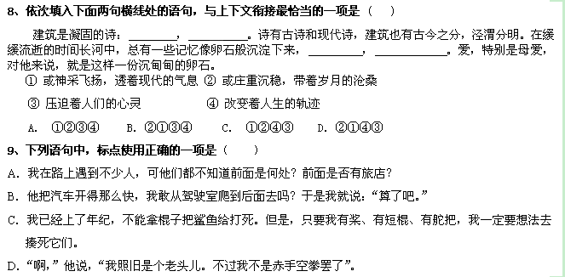
10、对下面词语解释正确的一项是（ ）
①于是辞相印不拜（拜谢） ②得间奔真州（空隙，引申为机会）
③而不在使者之目（列） ④数吕师孟叔侄为逆（列举罪状）
⑤视五人之死（看） ⑥日月忽其不淹兮（淹没）
A．①⑤⑥ B. ②③④ C.①③④ D. ②④⑥
11、下列句子中无通假字的一项是（ ）
A、来吾道夫先路 B、众谓予一行为可以纾祸
C、其为时止十有一月尔 D、独五人之皦皦
12、下列句中词语的解释无误的一项是（ ）
A、而不在使者之目 目：眼睛 B、何不改此度 度：态度
C、按诛五人 按：斩杀 D、肇锡余以嘉名 肇：开始

13、下列句中加粗词语为古今同义的一项是（ ）
A、激昂大义，蹈死不顾 B、吴之民方痛心焉
C、穷饿无聊，追购又急 D、恐美人之迟暮

二、阅读下面的文字，完成14—16题。(9分)
人体设计之高明，已经远远超出了人类文明已经达到的程度。在我们引以自豪的大脑皮质中，思维是通过神经网络来实现的。神经网络由大约六十亿个神经元组成，包含着数不清的连接。这些神经元排成六层，每层都有一百多万列；而每一列又有约一千个细胞。如此完美的设计，所产生的作用大于其各部分之总和，以至产生了“自我意识”。单从性能上看，大脑能把生活中经历的点点滴滴编码记忆存储在细胞构成的存储器中。任何时候只要需要，就会在不到一秒的时间内检索出来！
然而人体里虽然有数千个令人感叹的精美之品，但同时也存在一些类似铁皮加铆钉的粗疏之作，有些甚至看起来是不可饶恕的！
近视，让至少有四分之一的人饱受其苦，而摆脱不了眼镜这个累赘，除非大着胆子去动手术。像眼睛这样高档的摄像机造物主都设计出来了，却为何不能再配备一只小巧的生物眼镜以便我们需要时，在眼睛中自动地“架上”？庞大而复杂的血管网络系统能够将养分精确地输送到全身十万亿个细胞中的每一个细胞，却会忘记打扫沉积在动脉壁上的胆固醇，结果使缺陷的设计引发心肌梗死等诸多疾病。
大自然这样的旷世大师不可能留下如此多的败笔。这些看似不合理的有缺陷的设计，一定会有一个合理的解释。
为什么断掉的手指不能再生，而只能愈合呢？有两个可能的原因：第一，自然选择无法精确地将极少数几个拥有断指再生能力的原始人选择出来。第二，如若具备这种断指再生能力，那可能要付出很高的代价。权衡利弊，自然选择淘汰了这种过度的尽管是有用的再生能力。为什么我们的骨骼是空心的，而空心的骨骼更易被折断？原因是实心的骨骼会更沉重，使行动更迟缓。这对以狩猎为生的原始人类来说是致命的。他将无法逃脱猛兽追逐，也无法追上自己要捕获的佳肴。且实心骨骼将使体重增加，进而需要消耗更多的食物。这对时刻处于食物短缺危机之中的原始人是不利的。
自然选择也绝不会对身体的某个部位设计超标，因为那样做是不值得的。把身体的某个部分设计得比其他部分更耐用并无意义。当整个生物个体死亡时，那些还完好无损的部分也将随之变得毫无价值。
回望已经流逝的数百万年的时间，自然选择不屈不挠地对人体不间断地小修小补。所有能够完美的地方都完美了，所有必须妥协的地方都做出了最小的让步。强大的免疫系统让我们免受外来病原体的侵害，但也会带来患风湿性关节炎的风险。为了保证必要的组织自我修复的能力，我们甚至付出了可能会启动癌症的代价，但所有这些就是最佳的解决方案了。明白了这些，我们就可以从容地面对明天，期待下一个微小却立竿见影的进化！
14、下列对“自我意识”这一概念的理解，最准确的一项是（ ）
A、是指能够认识自身优缺点的意识。
B、是指人的大脑产生的能认识自身肢体缺陷的一种意识。
C、是指人体各部分的完美组合而产生的高级自我修补的能力。
D、是指人体各部分的完美组合而产生的高级思维活动。
15、根据文意，下列不属于“类似铁皮加铆钉的粗疏之作”的一项是（ ）
A、把生活中经历的点滴记忆都储存起来的大脑。
B、容易引发心肌梗死等诸多疾病的动脉血管。
C、容易折断的空心的骨骼。
D、让至少四分之一的人饱受痛苦的近视眼。
16、根据本文提供的信息，下列表述不正确的一项是（ ）
A、随着自然进化，人体中那些“粗疏之作”的部分将可能得到改进。
B、自然选择还将不屈不挠地对人体进行不间断地小修小补，一直到最终十全十美为止。
C、当我们战胜旧的病症时，新的疾病有可能正潜滋暗长。
D、优化人体部件的最佳方案，也容忍某些遗憾，过去如此，将来还会如此。

三、阅读《五人墓碑记》中的文字，完成17—20题
五人者，盖当蓼洲周公之被逮，激于义而死焉者也。至于今，郡之贤士大夫请于当道，即除逆阉废祠之址以葬之；且立石于其墓之门，以旌其所为。呜呼，亦盛矣哉！
夫五人之死，去今之墓而葬焉，其为时止十有一月耳。夫十有一月之中，凡富贵之子，慷慨得志之徒，其疾病而死，死而湮没不足道者，亦已众矣；况草野之无闻者欤？独五人之皦皦，何也？
予犹记周公之被逮，在丁卯三月之望。吾社之行为士先者，为之声义，敛赀财以送其行，哭声震动天地。缇骑按剑而前，问：“谁为哀者？”众不能堪，抶而仆之。是时以大中丞抚吴者为魏之私人毛一鹭，公之逮所由使也；吴之民方痛心焉，于是乘其厉声以呵，则噪而相逐。中丞匿于溷藩以免。既而以吴民之乱请于朝，按诛五人，曰颜佩韦、杨念如、马杰、沈扬、周文元，即今之傫然在墓者也。 然五人之当刑也，意气扬扬，呼中丞之名而詈之，谈笑以死。断头置城上，颜色不少变。有贤士大夫发五十金，买五人之头而函之，卒与尸合。故今之墓中全乎为五人也。
17、比较下列句子中加点词的意义和用法，判断正确的一项是（ ）
①一旦抵罪，或脱身以逃 ②亦以明死生之大，匹夫之有重于社稷也
③是时以大中丞抚吴者为魏之私人 ④为之声义，敛赀财以送其行
A.两个“以”字相同，两个“为”字也相同
B.两个“以”字不同，两个“为”字相同
C.两个“以”字相同，两个“为”字不同
D.两个“以”字不同，两个“为”字也不同
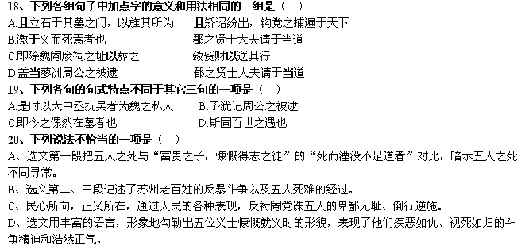

四、翻译下列句子（4分）
21、予分当引决，然而隐忍以行。
22、有贤士大夫发五十金，买五人之头而函之，卒与尸合。

五、名句名篇默写（8分）（任选四句）
23、长太息以掩涕兮， 。（屈原《离骚》）
24、 ，吾将上下而求索。（屈原《离骚》）
25、不然，令五人者保其首领，以老于户牖之下，则尽其天年，人皆得以隶使之， ，扼腕墓道，发其志士之悲哉？张溥《五人墓碑记》）
26、故余与同社诸君子，哀斯墓之徒有其石也，而为之记， ，匹夫之有重于社稷。张溥《五人墓碑记》）
27、臣心一片磁针石， 。（文天祥《渡扬子江》）

六、阅读下面这首宋诗，完成27—28题（7分）
官舍竹
【宋】王禹偁
谁种萧萧数百竿? 伴吟偏称作闲官。
不随夭艳争春色，独守孤贞待岁寒。
声拂琴床生雅趣，影侵棋局助清欢。
明年纵便量移去，犹得今冬雪里看！
【注】此诗为作者受小人毁谤，被贬为商州团练副使时所作。
28、颔联主要用了什么表现手法？写出了竹的什么特点？表现了诗人怎样的情怀？（3分）
_______________________________________________________________
29、颈联的两个动词“拂”和“侵”用得十分生动传神，请简要赏析。（4分）
________________________________________________________________

七、阅读下面的作品，完成29—32题。（11分）
父亲的烟杆
郑能新
父亲拥有一杆如尺的旱烟杆，铜头子，玉石嘴。烟杆子是指头粗细的水竹子做成的，圆溜溜的，泛着紫红紫红的色泽，光可鉴人。
母亲后来跟我说：她嫁到郑家，父亲就只有这唯一的家产。母亲还说：“那是郑家的传家宝哩！” 是的，这烟杆传到父亲手上已是第三代了。父亲视它如同家珍。每每悠悠然抽罢了一杆，就用一块柔软而有些油腻的布儿轻轻擦拭一番。父亲处理烟灰也不像别人那样，对准硬物蛮磕，而是掏出随身携带的挖勺，慢条斯理地掏。那样子，就像一个艺术家在料理一件艺术品哩！
父亲吸烟的姿势很优雅，左脚跷起压住右脚，左手曲起托着烟杆，右拐子支在左腿上，目光慈祥地注视着远方，轻轻吸入一口，经肚内循环然后从鼻孔喷出，不紧不慢，犹如行云流水……
在地坪河里，羡慕父亲烟杆的人，比羡慕他儿子的人还要多。十三叔曾以五块大洋为代价，想换下这个“宝物”。父亲却说：破“四旧”那会儿，他提着篮子收“银器”，大洋、手镯子、项圈满满一篮子，白花花地耀人眼目，他都不曾动过心哩。四爹仗着长辈的份上，拿出一个铝嘴的烟杆子和一个墨黑墨黑的烟斗跟父亲周旋，好话歹话说了一箩筐，也没有夺走父亲之爱。
吸过父亲那烟杆的人都说，不管烟叶质量如何，只要从那烟杆里过过身，味道就大不一样哩！如是，父亲握着那根烟杆就像是握着一轮太阳。
父亲晚年得子。五十岁才结了我这个“秋葫芦”。父亲前半辈子在金戈铁马中闯荡，九死一生后才幡然猛醒地跑回家里草草成了个家哩。
地坪河里的人羡慕得要死，说父亲一人两件宝。父亲也说：“祖传的烟杆晚到的崽，给个金伢子也不卖。”
三年自然灾害期间，家里无半点可吃的东西下锅，母亲就望定父亲那杆如尺的烟杆出神。
队上的保管垂涎欲滴，他说他要以100斤红芋换它。保管家不缺吃，保管家不缺钱，保管家就缺父亲手中这根烟杆。
“换了吧，能填半个月的肚子哩。”母亲说。父亲好久没有出声。临末了，狠狠地抽了一口，“噗”地喷将出来。烟窝子也不再掏了，拿到门坎上“咚咚”地磕，倒出一窝子烟灰，然后把烟杆往背后一插，扛着锄头上山了。
父亲的锄头就是“眼睛”，能在山上找到吃的。他挖出“葛根”，一捶一漂就变成白花花的粉粉。虽难以下口但毕竟保住了几条性命。光阴似箭，转眼我就初中毕业了。接到高中录取通知书的那天，我高兴得不知说什么好，跑到队上向正在挣那不值钱的工分的父亲和母亲那里及时报告了这一喜讯。可是，母亲并不为这个全村唯一的高中生高兴，相反脸色沉沉地显不出一丝快活来。我知道家里已欠下队里“缺粮款”一百多元了。那时候，一百多元就是两个劳力一年的收入啊！
晚上，母亲还在长吁短叹，我睡在床上听她跟父亲商量：“让伢子学裁缝去吧，这年头有门子手艺比读书强。”
父亲默不作声，烟窝子吸得“叭叭”响。我这是第二次听他这么吸烟了。他平时吸烟是很斯文的，轻轻吸入，慢慢吐出……
“你倒是说话呀。”母亲说，“读来就是十几块哩，手伸惯了现在哪儿也借不到。”
“咚咚咚”……父亲有生以来第二次敲烟头子了。烟头子打在门框上，发出空旷而悲凉的声响。
“让伢儿读，我把这烟杆子让了！”父亲的这句话，像是憋足了劲才说出来的。“几十年了，你都舍不得。”母亲说。“卖吧，能换伢儿的学费就行。”父亲说。
第二天母亲就带着父亲的那根烟杆走进了保管家里，出来时，手上攥了一把十五元钱的毛票子。
打那后，父亲再也没有那个优雅的吸烟姿势了，他总是找来一摞废旧的报纸，撕下一块，卷成一个喇叭筒子叼在嘴里，有时侯，那烟呛得他直咳嗽，咳得腰弯成了一把弓。吸几十年的烟，还被烟呛着，父亲一下子老了。

30、文章开头详写父亲的烟杆的样子，有何用意？（4分）

31、请分条列举父亲拒换烟杆的情况，并分析这样写的作用。（5分）

32、请简要分析父亲的形象特点。（2分）

八、作文（60分）
在成长的过程中，心灵上、精神上、思想上难免会留下伤疤，每个伤疤都有一段难以忘怀的故事。面对伤疤能引发我们许多深思、回忆，这当中有苦痛也有幸福，有教训也有感动。
请以“面对伤疤”为题写一篇不少于800字的文章，文体不限，诗歌除外。
上墅私立高中第二学期第二次月考答案
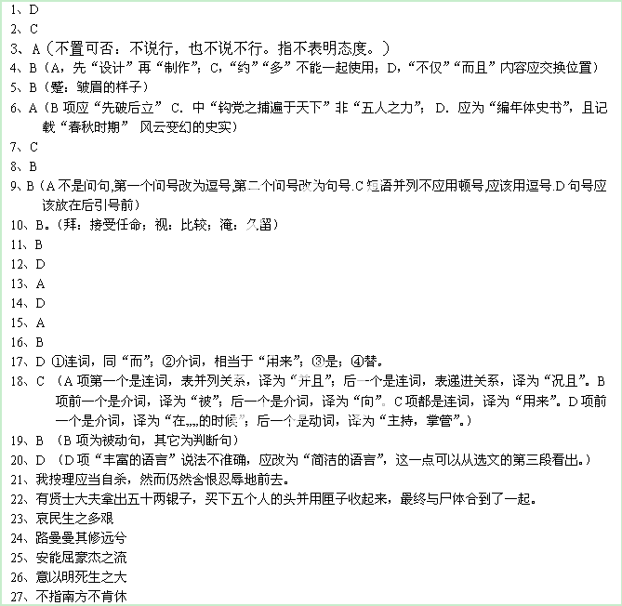28、对比（反衬），把春天妖艳而冬天凋零的花枝与春不媚容而冬不易色的竹子进行对比，衬托出竹不媚春色、独守寒冬的高洁品性，寄托了诗人孤独而坚贞不渝的情怀。（答托物言志亦可，表现手法及竹的特点各1分，情感1分）
29、“拂”和“侵”字都是拟人化（“拂”字答“通感”亦可）的写法。“拂”即吹拂，竹声萧萧“拂琴”，写出竹声的美妙和含情，令人神往；“影侵棋局”，是写竹的影子映在棋局上，使人感受到竹的形象，似欲与诗人同乐，营造出一种物我为友、物我同趣的意境。（每字分析合理各得2分）
30、开篇点题，照应题目。（2分）通过细致描写，表现烟杆的珍贵之处，为下文写父亲多次不愿意出让烟杆做铺垫。（2分）
31、共三次：拒绝“十三叔”以五块大洋换烟杆；拒绝“四爹”以铝烟杆和烟斗换自己的烟杆；拒绝队上的保管以100斤红芋换烟杆。（每条1分，共3分）
作用：表现父亲对这个传家宝的热爱和珍惜；（1分）欲扬先抑，使情节有起伏；（1分）前三次的拒绝是为了表现最后一次主动卖掉烟杆的可贵，突出父爱的伟大。（1分）（答出两点即可，2分）
